Nome do Projeto:

Sistema de Avaliação de Funcionário de uma Clínica

Nome do Gerente de Projetos/Product Owner:

Marcos Luciano de Sena Lacet

Fábrica de Software | Centro Universitário de João Pessoa

Sumário

Termo de Abertura do Projeto 2

Demanda: 2

Solicitante: 2

Stakeholders (partes interessadas): 2

Data da demanda: 2

Responsáveis técnicos: 2

Histórico de Registro: 2

Complexidade do Projeto: 2

Aprovação do Termo de Abertura: 3

Escopo do Projeto 4

Justificativa: 4

Finalidade: 4

Objetivo(s): 4

Não-escopo: 4

Atores: 4

Caso de uso: 4

Recursos: 4

Ferramentas utilizadas: 4

Restrições/Obstáculos: 4

Análise de Requisitos 6

Requisitos Funcionais: 6

Requisitos Não-Funcionais: 6

Glossário 7

Tal palavra: 7

Tal palavra: 7

Tal palavra: 7

Tal palavra: 7

Referências 8

# Termo de Abertura do Projeto

**Project Charter**

## Demanda:

Sistema de Avaliação dos funcionários de uma Clínica

## Solicitante:

**Nome:** Clinica da Mente

**Solicitante:** Gabriela Cavalcante

**Cargo:** Coordenador

**Setor:** Administrativo

## Stakeholders (partes interessadas):

| **Nome** | **Contato** | **Cargo** | **Organização** |
| --- | --- | --- | --- |
| Gabriela Cavalcante | 83 999999999 | Diretora Executiva | Clínica da Mente |
| Marcos Luciano de Sena Lacet | 83 996493031 | PO | Fábrica de Software |
| Product Manager | 83 8888888888 | PM | Fábrica de Software |
| Wallace Bonfim | 83 777777777 | CEO | Fábrica de Software |

## Data da demanda:

28/03/2023

## Responsáveis técnicos:

| **Nome** | **Contato** | **Cargo** |
| --- | --- | --- |
| XX | XX | Coordenador de Projetos |
| XX | XX | Product Manager |
| Marcos Luciano de Sena Lacet | XX | Product Owner |
| XX | XX | Desenvolvedor DevOps |
| XX | XX | Desenvolvedor Fullstack |
| XX | XX | Desenvolvedor Back-End |
| XX | XX | Desenvolvedor Front-End |

## Complexidade do Projeto:

Média.

## Aprovação do Termo de Abertura:

| **Solicitante** | **Data** | **Assinatura** |
| --- | --- | --- |
| Gabriela Cavalcante | 28/03/2023 |  |
|  | | |
| **Gerente de Projetos** | **Data** | **Assinatura** |
| Wallace Bonfim |  |  |

# Escopo do Projeto

**Project Scope**

## Justificativa:

Accountability do serviço prestado pela instituição, controle e mapeamento dos serviço prestado.

## Finalidade:

Ter gestão sobre a avaliação dos serviços prestados pelos clientes e avaliações internas dos funcionários, melhorando a qualidade do serviço prestado.

## Não-escopo:

Avaliações direcionadas ao RH, Avaliações direcionadas ao ambiente ou localização da clínica.

Acima de três estrelas não deve ser notificado.

## Atores:

Avaliador (Cliente, Diretor, Psiquiatra, Psicólogo), Validador (RH), Avaliados (Psiquiatra, Psicólogo, Limpeza)

## Caso de uso:

**Caso de Uso 1 — Clientes e Funcionários**

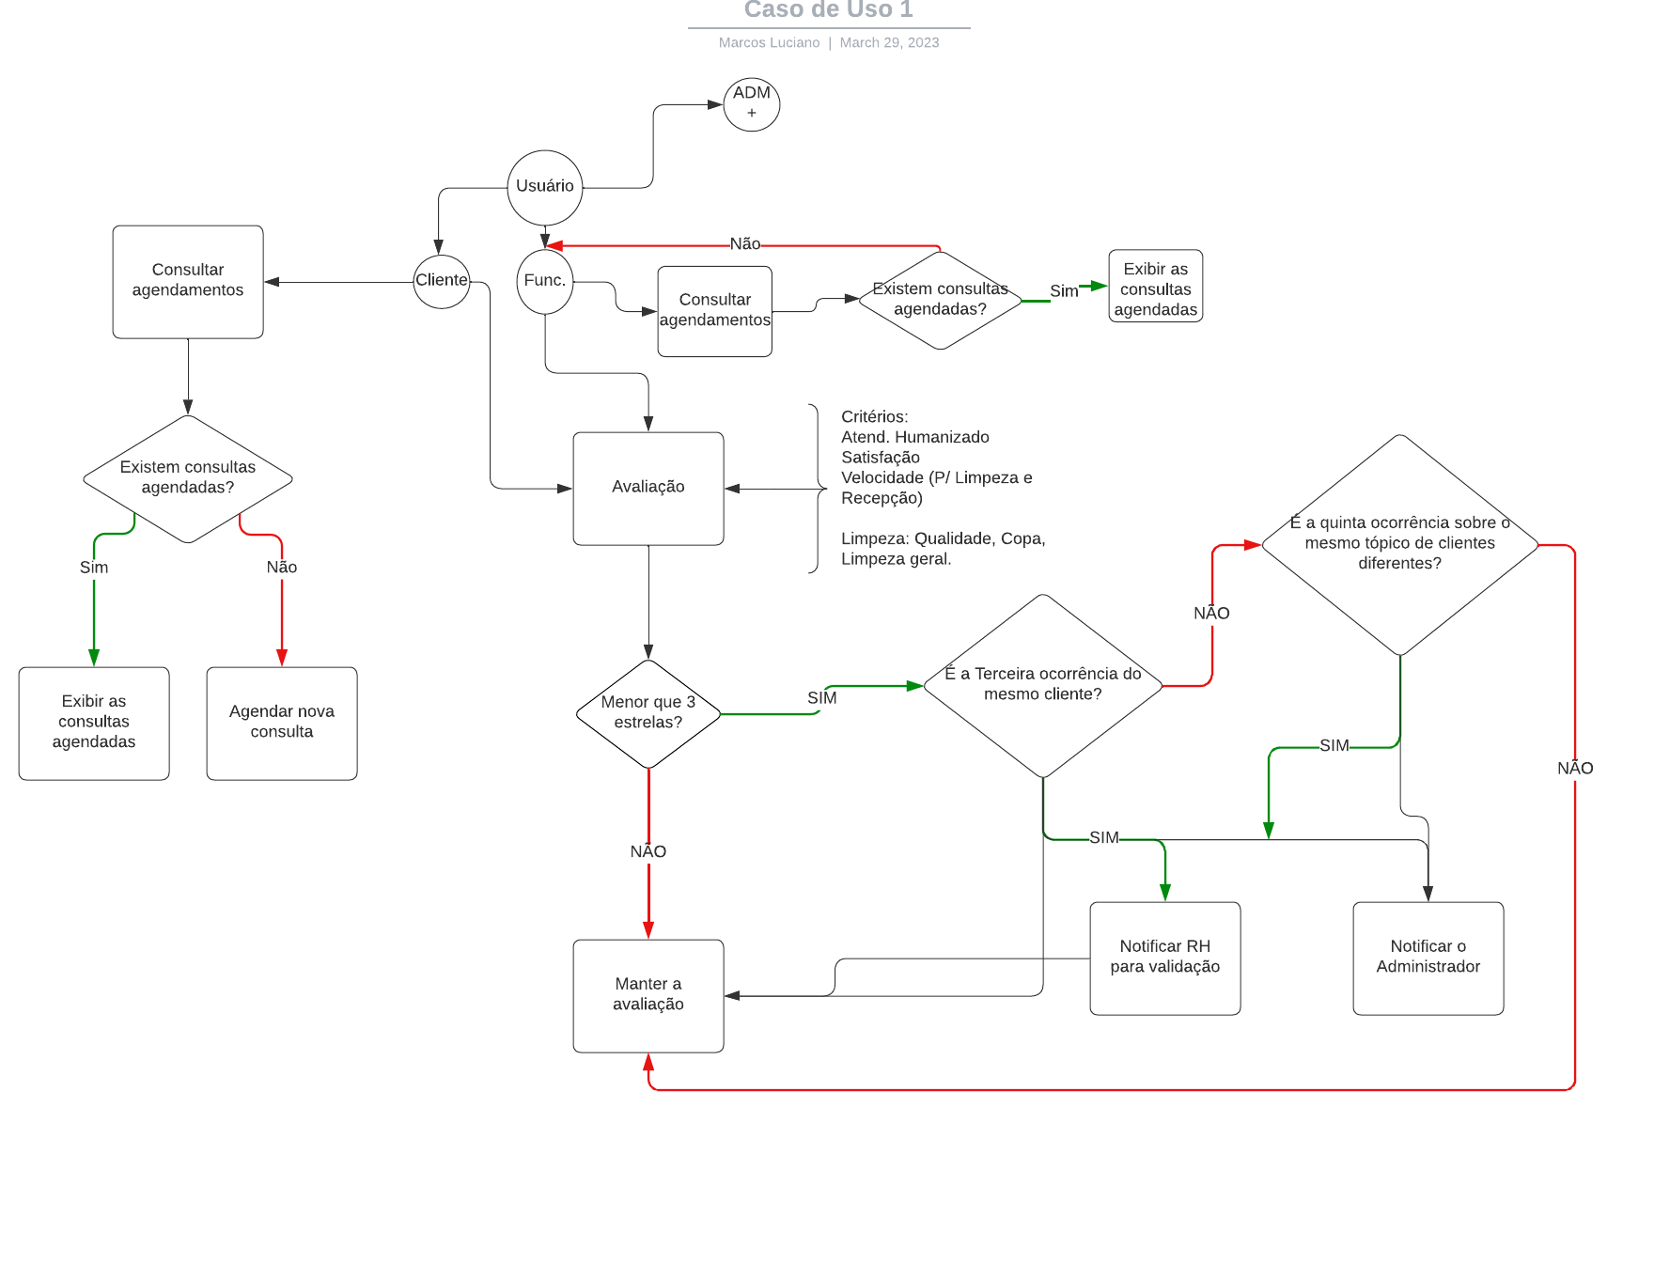

## Recursos:

Um recurso pode ser qualquer elemento, como o orçamento do projeto, equipamentos da equipe, cronograma, disponibilidade da equipe, capacidade da equipe etc. Um plano de gestão de recursos descreve o que está disponível para o seu projeto e como usá-lo.

* Qual é a disponibilidade de cada recurso?
* Quais são os cronogramas de cada atividade?
* Quantos recursos serão necessários para realizar cada atividade?
* Quem é a pessoa mais adequada para realizar cada atividade com eficácia?

## Ferramentas utilizadas:

LucidChart - Fluxogramas;

Trello - Kanban;

GitLab - Versionamento;

## 

## Restrições/Obstáculos:

* Riscos do Projeto;
* Disponibilidade da equipe;
* Recursos;
* Dependências do Projeto;
* Prazos.Histórico de Alterações:

| **Versão** | **Data** | **Autor** | **Descrição** |
| --- | --- | --- | --- |
| 0.0.1 | 28/03/2023 | Marcos Lacet | Elaboração do TAP |
| 0.0.2 | 28/03/2023 | Marcos Lacet | Alteração do Escopo |
| 0.0.3 | 28/03/2023 | Marcos Lacet | Adição dos Requisitos Funcionais e Não Funcionais |

# Análise de Requisitos

## Requisitos Funcionais:

**R1 - EXIBIR TELA INICIAL - Desejável**

Apresentar a logomarca da Clínica e em seguida oferecer a opção de Login, o aplicativo **somente** poderá ser acessado por cadastro.

**R2 - DISPONIBILIZAR RECURSO DE LOGIN - Essencial**

Apresentar uma tela de login onde o usuário **deverá** optar por uma das seguintes modalidades: Cliente, Funcionário ou Administrador.

**R2.1 - OPÇÕES DO PERFIL CLIENTE - Essencial**

Avaliar o profissional que o atendeu em um sistema de pontuação de 1 até 5 estrelas.

**R2.2 - OPÇÕES DO PERFIL FUNCIONÁRIO - Essencial**

A avaliar a prestação de serviços do setor de Limpeza e Recepção.

**R2.3 - OPÇÕES DO PERFIL ADMINISTRADOR - Essencial**

Acessar o histórico das avaliações por categoria profissional;

Gerar relatórios das últimas avaliações;

Exibir uma visualização dos dados do relatório e também a possibilidade de baixar esse relatório.

**R3 - AVALIAÇÃO - Essencial**

**R3.1 - CRITÉRIOS - Essencial**

Critérios de avaliação:

Psicólogos e Psiquiatras: Atendimento Humanizado, Experiência de Atendimento e Tempo de Consulta para os;

Recepção: Agilidade e Qualidade de Atendimento.

Limpeza: Limpeza Geral do Ambiente, Manutenção da Copa e Agilidade.

**R3.2 - RESULTADO - Essencial**

A Nota de Avaliação Geral será a média alcançada dos respectivos requisitos.

As avaliações devem ser armazenadas por cadastro do funcionário independente do resultado, mas **somente** podem ser acessadas pelo perfil Administrador.

**R4 - NOTIFICAÇÃO - Essencial**

Em caso de 3 avaliações do mesmo cliente abaixo de 3 estrelas ou 5 avaliações de clientes aleatórios abaixo de 3 estrelas, será enviada uma notificação para o Administrador e para o RH, essa notificação deverá retornar para o cadastro do colaborador em questão para que o RH possa validar as queixas submetidas.

## Requisitos Não-Funcionais:

**1. SEGURANÇA - Essencial**

O software deverá apresentar recursos de segurança por encriptação e validação por Token para o caso do Perfil Administrador

**2. RESPONSIVIDADE - Essencial**

O software deverá ser responsivo, adaptando-se às diferentes telas disponíveis sem comprometer o conteúdo apresentado

**3. INTERATIVIDADE - Desejável**

O software poderá apresentar fluidez entre as funções acessadas, garantindo a experiência do usuário

**4. DISPONIBILIDADE - Essencial**

O software deve ser multiplataforma -- Mobile e Windows

**5. ACESSIBILIDADE - Desejável**

O software poderá apresentar as características de acessibilidade: Leitura de Tela e Linguagem Acessível.

**6. INTEGRABILIDADE - Essencial**

O software deverá apresentar integrabilidade entre as plataformas mencionadas.

# Glossário

## Tal palavra:

Descrição ou tradução.

## Tal palavra:

Descrição ou tradução.

## Tal palavra:

Descrição ou tradução.

## Tal palavra:

Descrição ou tradução.

**Obs.:** fazer em ordem alfabética.

# Referências

Não há fontes bibliográficas no documento atual.